Министерство образования Республики Беларусь
Учреждение образования
«БЕЛОРУССКИЙ ГОСУДАРСТВЕННЫЙ УНИВЕРСИТЕТ ИНФОРМАТИКИ И РАДИОЭЛЕКТРОНИКИ»

Кафедра информатики

ОТЧЕТ
О ЛАБОРАТОРНОЙ РАБОТЕ № 1
МОДЕЛИРОВАНИЕ БАЗ ДАННЫХ

на тему «Библиотека»

по дисциплине «Модели данных и системы управления базами данных»

Выполнил ст. гр. 353504 Д.А. Левшуков

Проверил асс. каф. Информатики И.Г. Скиба

Минск 2025

1 ЦЕЛЬ РАБОТЫ

Приобретение навыков анализа предметной области и построения концептуальной модели.

2 ЗАДАНИЕ

1 Определить перечень сущностей (с атрибутами и связями) (не менее 10).
2 Определить перечень функций (максимально полный перечень запросов к бд). Обязательные функции:
2.1 Авторизация пользователя.
2.2 Управление пользователями (создание, удаление, наличие как минимум двух групп администраторы и пользователи.
2.3 Журналирование действий пользователей.
3 Реализовать инфологическую модель данных в виде ER-диаграммы.

3 РЕЗУЛЬТАТ РАБОТЫ

В качестве предметной области выбрана «Каршеринг». Система предназначена для автоматизации процессов аренды и администрирования автомобилей.
На рисунке 3.1 показана ER-диаграмма.

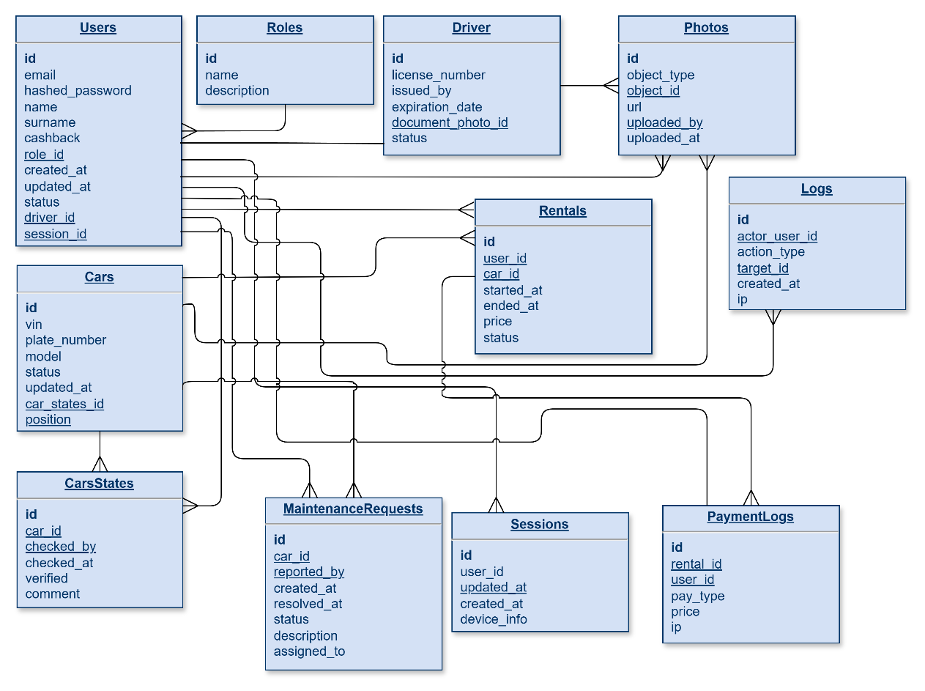

Рисунок 3.1 – ER-диаграмма
В ходе анализа выделены следующие сущности: User, Role, Driver, Car, CarStates, Photo, Rentals, Log, PaymentLog, Session, MaintenanceRequest.
Также были разработаны обязательные функции:
– авторизация пользователя: проверка логина, пароля и статуса аккаунта;
– управлением аккаунтом пользователя: удаление, создание, изменение, блокировка, разблокировка аккаунта, выдача и удаление прав сотрудника, привязка водительских прав;
– журналирование действий: запись в журнал, просмотр журнал;
– создание и обновление сессии;
– добавление, удаление, обновление, получение информации об авто;
– создание отчёта о состоянии авто, обработка отчёта сотрудником;
– обработка аренды автомобиля;
– хранение, удаление, просмотр фотографии;
– создание отчёта;

